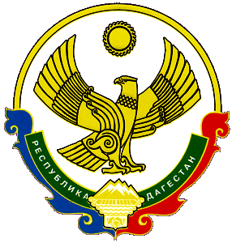
РЕСПУБЛИКА ДАГЕСТАН
МУНИЦИПАЛЬНОЕ ОБРАЗОВАНИЕ
«ХАСАВЮРТОВСКИЙ РАЙОН»
СОБРАНИЕ ДЕПУТАТОВ МУНИЦИПАЛЬНОГО РАЙОНА

г. Хасавюрт, пер. Спортивный 1 Тел: (8-872310) 40-67, факс 25-17
19 октября 2010 года № 1 –V СД

РЕШЕНИЕ

Об утверждении протокола №1 счётной комиссии по выборам главы муниципального образования «Хасавюртовский район»

Заслушав протокол № 1 от 19 октября 2010 года счётной комиссии Собрания депутатов муниципального района по проведению тайного голосования по выборам главы муниципального образования «Хасавюртовский район»,

Собрание депутатов муниципального района

Решило:

- Утвердить протокол №1 счётной комиссии Собрания депутатов муниципального района от 19 октября 2010 года об избрании председателя и секретаря счётной комиссии по выборам главы муниципального образования «Хасавюртовский район».
(протокол №1 прилагается)

Председательствующий И. Исаков

